Міністерство освіти і науки України
ОДЕСЬКИЙ НАЦІОНАЛЬНИЙ ТЕХНОЛОГІЧНИЙ УНІВЕРСИТЕТ

Кафедра готельно-ресторанного бізнесу

ЗВІТ З ТЕХНОЛОГІЧНОЇ ПРАКТИКИ

РЕСТОРАН ТАКИЙ-ТО
АБО ГОТЕЛЬ ТАКИЙ-ТО

Наказ №179-03 від 07.04.2022
Термін практики: 18-31.05.2023р. та 3-19.07.2023 р.

Студент групи: ГРС-201
Іванова Д.О.
Керівник: доцент Федосова К.С.

Кількість балів /ECTS: ________________
Національна шкала: __________________
Дата захисту:_________________________

Одеса – 2023

Зміст

Звіт писати по методичним вказівкам - http://hospitality.ontu.edu.ua/wp-content/uploads/sites/55/2022/02/29_MV_tehnol.praktika.pdf

Вступ
Звіт писати по методичним вказівкам - http://hospitality.ontu.edu.ua/wp-content/uploads/sites/55/2022/02/29_MV_tehnol.praktika.pdf
ФОРМАТУВАННЯ ТЕКСТІВ:
- Шрифт Times New Toman
- Шрифт 14
- Заголовки розділів виділяти жирним
- Всі абзаци з червого рядка – відступ 1,25 см
- Вирівнювання текстів «по ширині»
- Між строками інтервал 1,5
- Інтервал перед та після абзацу 6 пт
- Всі фото підписувати під фото: Рис. 1.2. – Фасад готелю ХХХ
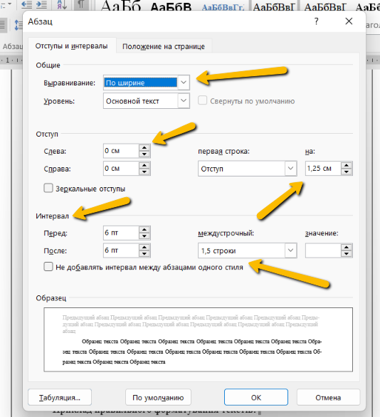
Приклад правильного форматування текстів:
Ресторан «Eco-food»- це доставка їжі додому і в офіси.Доставка їжі - це послуга, при якій замовнику доставляють їжу за вказаною ним адресою за певний період часу. Замовлення зазвичай відбувається по телефону або через інтернет. Вартість доставки може варіюватися, або, що частіше за все, вже включена у вартість страв. Контингент відвідувачів, здебільшого, Основний час роботи з 11:00 до 16:00 – це час, коли у всіх обідня перерва. Ресторан працює з 10:00 до 24:00. Сам ресторан розташований за адресою: місто Одеса вулиця Велика Арнаутська 121. Це центр міста, тому доставляти їжу в різні частини міста дуже зручно і швидко.
Для приготування використовуються натуральні продукти високої якості. Наприклад, вся риба надходить в охолодженому вигляді. Крім японських суші, в меню є широкий асортимент свіжих салатів, а також легких соусів і приправ до них. Тісто для піци готують за італійським рецептом з органічного борошна твердих сортів на оливковій олії і кефірі замість дріжджів. Ідея в тому, що закупівля приходить невелика і кожин день, тому страви готуються кожен день зі свіжих продуктів.
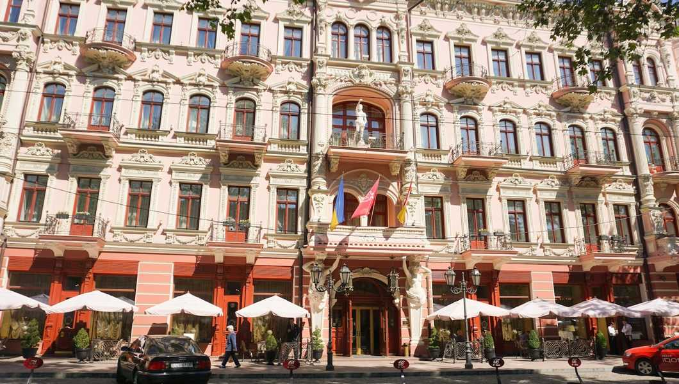
Рис. 1.2. Фасад готелю «Бристоль»

Список літератури

Не можна використовувати російську літературу!!!
Не можна використовувати літературу, якій більше 10ти років! Виключення – якісь стандарти (що не мінялися) або історичні дані, що дійсно потребують згадки тих часів. Кількість такої літератури повина бути не більше 5%.
Інтернет ресурси повинні містити назву та посилання!

